DO60 Diáksportfesztivál
Szakmai forgatókönyv
2019. május 8./21./22./28.
Martonvásár (terem)
Miskolc/Hajdúszoboszló/Mezőberény (szabadtér)

A fesztivál szakmai vezetője:
A fesztivál szakmai szervezője:
Az állomásokon közreműködő kísérők, segítők:
A fesztivál mozgásműveltségi tartalma: alapvető mozgáskészségek gyakorlása
Résztvevő korcsoport: I. kcs., 1-2. évfolyam, lányok és fiúk
Résztvevő gyerekek száma: terem: 100 fő, szabadtér: 200 fő
Létesítmény: terem/szabadtér
A fesztivál tervezett időkerete: 9:30–11:20 óra
Szükséges eszközök:

 | Terem | Szabadtér
Pion bója | 140 db (4 csomag) | 280 db (8csomag)
Bója, 50 cm magas (állomások jelölésére) | 12 db | 24 db
Hullahopp karika | 8 db | 16 db
Lufi felfújva | 25 db | 50 db
Jelölőkorong | 18 db | 36 db
Összehajtható kis kapu (2 db/csomag) | 4 db | 8 db
Aktív fal nagy (dobófal) | 2 db | 4 db
Aktív fal kicsi (dobófal) | 4 db | 8 db
Műanyag minigát, 15-17 cm | 4 db | 8 db
Frizbi | 4 db | 8 db
Mozgásfejlesztő táska (szett) | 1 db | 2 db
Koordinációs karika (12 db-os csomag) | 1 db | 2 db
Koordinációs létra | 1 db | 2 db
3D koordinációs létra | 1 db | 2 db
U7 szivacskézilabda | 4 db | 8 db
U8 szivacskézilabda | 14 db | 28 db
U9 szivacskézilabda | 4 db | 8 db
0-s bőr kézilabda | 8 db | 16 db
Zsámoly (helyszínről kapjuk) | 4 db | 8 db
Kosárlabda | 18 db | 36 db
Focilabda (4-es) | 12 db | 24 db
Fitball-labda | 5 db | 10 db
Jelölőmez (kék) | 3 db | 6 db
Röplabda | 4 db | 8 db
Teniszlabda | 14 db | 28 db
Baseballütő + -labda | 4 db | 8 db

A fesztivál célja és általános leírása
A diáksportfesztivál célja, hogy a részt vevő tanulók, változatos környezetben, játékos formában tanulják, gyakorolják az alapvető mozgáskészségeket, sportági előkészítő mozgásokat. A fesztivál során a pozitív játékélmény megszerzésére helyezzük a hangsúlyt. Ennek érdekében az alábbi szempontoknak kívánunk, megfelelni:
- az érintett korosztályhoz illeszkedő mozgásanyag megválasztása;
- a fesztivál állomáshelyeinek hatékony elrendezése, amely lehetővé teszi, hogy egy időben minél több tanuló aktív maradjon;
- változatos eszközhasználat és játékszervezési megoldások, amelynek köszönhetően a tanulók motiváltan és lelkesen vesznek részt a feladatokban;
- kontrollált versenyhelyzetek kialakítása, amelyek során nem alkalmazunk eredményszámítást, ezzel a tanulásra, részvételre és a tapasztalatszerzésre helyezzük a hangsúlyt;
- a tudatos csoportkialakítás segítségével a szociális kompetencia fejlődésének biztosítása.
A fesztivál specifikus céljai:
- Az állomáshelyeken alkalmazott játokok, feladatok biztosítsák a hely- és helyeztváltoztató, illetve a manipulatív (eszközzel végzett) mozgáskészségek egyéni tempóban, nagy számú sikeres végrehajtással történő megoldásait;
- biztosítsa az alapvető mozgáskészségek alkalmazásának lehetőségét különböző játékhelyzetekben, kisjátékokban.
A fesztivál az alábbi mozgásanyag fejlesztését célozza:
- futások, szökdelések, ugrások, irányváltoztatások,
- gurítások, dobások, elkapások, rúgások, ütések (eszköz nélkül, eszközzel), labdavezetések.
Martonvásár: A rendelkezésre álló területet 8 részre osztjuk, amelyek mindegyikén 6 percet töltenek a gyerekek feladatmegoldással.
Miskolc, Hajdúszoboszló, Mezőberény: A rendelkezésre álló területet 16 részre osztjuk, úgy, hogy kialakítunk egy piros és egy kék 8-8 állomással rendelkező pályát. Az iskoláknak előre meghatározzuk azt a színt amelyik színű pályára kell majd helyezkedniük. Itt történik meg a pályákon belüli csoportalakítás (piros pálya 8 állomás – kék pálya 8 állomás). Mindegyik állomáson 6 percet töltenek a gyerekek feladatmegoldással.
A végrehajtást zenével indítjuk, és a zene elhallgatása jelzi a feladatok végét. A csoportok meghatározott sorrendben haladnak az állomások között, minden csoport minden állomást egyszer teljesít.

A fesztivál állomáshelyeinek kialakításánál az alábbi módszertani szempontokat vesszük figyelembe:
- a balesetveszélyes helyzetek kizárása;
- a végrehajtás folyamatosságának biztosítása (pl. oda-vissza történő feladatvégrehajtásra legyen mód, ahol csak lehetséges);
- a magasabb és alacsonyabb terhelésű állomások arányos elrendezése;
- a célfelületekkel ellátott állomásokon, ahol a feladatvégzés egyirányú, az eszköz-visszahozatal módjának és útvonalának meghatározása;
- fogójátékoknál cserélődjenek a fogók, és ne legyen végleg kiesés;
- optimális létszám kialakítása az adott feladathoz/játékhoz és területhez illesztetten (pl. csapatlétszám kisjátékok esetben);
- a pillanatnyilag passzív tanulók (pl. cserék, pihenőcsapat) bevonásának biztosítása a feladatokba (pl. kapufogás, labdagyűjtés, segítségadás, játékvezetés);
- a feladatvégrehajtás során zene alkalmazása, ami egyben jelzi a feladatok kezdetét és befejezését is.

A fesztivál menetrendje

9:30–9:50 – A tanulók fogadása a játéktéren (szakmai vezető)
A pedagógusok fogadása a játéktéren (szakmai asszisztens)
9:50–9:55 – A fesztivál céljának, tartalmának rövid ismertetése (szakmai vezető)
Javasolt szöveg:
Sziasztok, köszöntünk mindenkit a Magyar Diáksport Szövetség által szervezett DO60 diáksportfesztiválon! Ahogy látjátok, a teremben nyolc állomáshelyet alakítottunk ki, ahol nagyon sok érdekes feladattal, játékkal fogtok megismerkedni. Az állomáshelyeken a gyakorlást zenére fogjátok végezni. A zene alatt folyamatosan gyakoroljatok! Amikor a zene elhalkul, mindig tegyétek vissza a szereket, ahonnan elvettétek, és menjetek oda az állomáson lévő segítőhöz, aki megmutatja merre kell tovább haladnotok. Mindenki minden állomást ki fog próbálni. Minden állomáson kaptok majd egy pecsétet a pecsétgyűjtő füzetetekbe, ha teljesítettétek a kihívásokat. Azt ne feledjétek el mindig magatokkal vinni! Ha bármi gondotok van, vagy kérdezni szeretnétek valamit, forduljatok bármelyik segítőhöz! Sok sikert mindenkinek, és kezdjük el a fesztivált egy csoportalakítással és bemelegítéssel!
9:50–9:55 – Csoportalakítás
Martonvásár: 6 db 12 fős és 2 db 14 fős csoport alakítása, a regisztráció során kiosztott különböző jelzésű füzetek alapján alakulnak a csoportok (8 különböző jelzéssel ellátott lap). (szakmai vezető)
Miskolc, Hajdúszoboszló, Mezőberény: Csoportalakítás a piros és a kék pályákon külön-külön: 6 db 12 fős és 2 db 14 fős csoport alakítása, a regisztráció során kiosztott különböző jelzésű füzetek alapján alakulnak a csoportok (8 különböző jelzéssel ellátott lap). (szakmai vezető), (szakmai asszisztens)
9:55–10:05 – Bemelegítő játék (az állomásokon történik, a segítők irányításával) (szakmai vezető)
1. Szobrocska bemelegítő játék: amikor a zene megáll, mindenki dermedjen szoborrá!
2. Testrészérintős játék: amikor a zene megáll, a szakmai vezető által meghatározott testrészt kell a talajra érinteni.
10:05–11:05 – A fesztivál szakmai tartalmának megvalósítása
11:05–11:10 – A fesztiválélmények megbeszélése a tanulókkal. Majd ezt követően „elégedettségmérés”: állomásonként tapssal, dübörgéssel jelezzék a tanulók, hogy mennyire tetszett az adott állomás. (szakmai vezető)
11:10–11:15 – Az iskolai oklevelek átadása. (szakmai vezető, esetleg VIP-vendég)
11:15–11:20 – A fesztivál zárása
1. A játéktér elhagyása. (Az iskolák tanulói elhagyják a játékteret a pedagógus vezetésével.) (szakmai asszisztens)
2. A fesztivál tapasztalatainak megbeszélése a lebonyolításban segédkező pedagógusok részvételével (szakmai vezető)

A pálya elrendezése
Az állomáshelyek közötti váltás iránya: az óramutató járásával megegyezően.

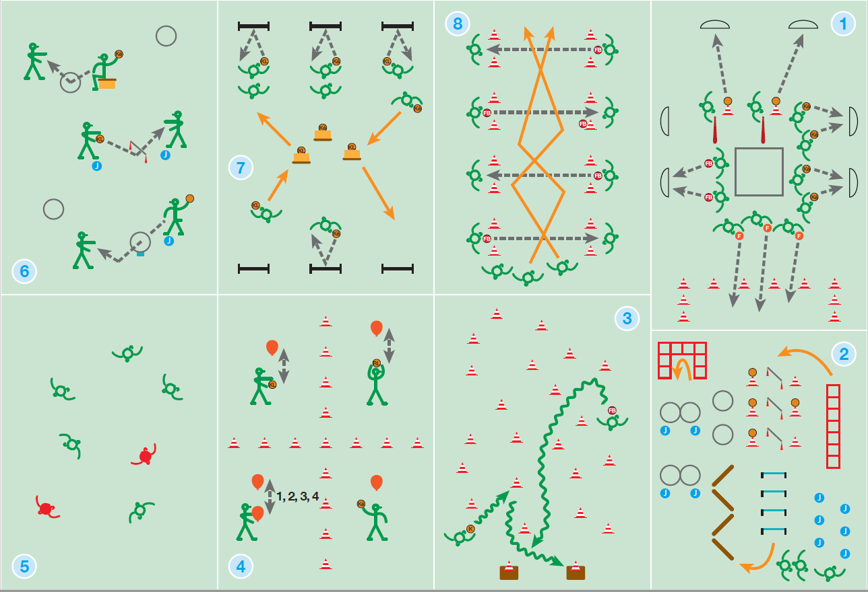
Jelmagyarázat:
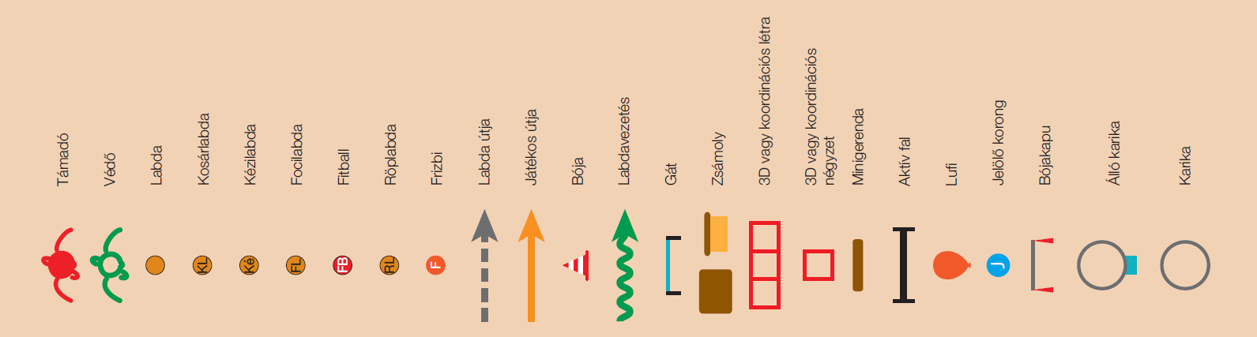
A feladatok leírása
Találj a célba!
1
Tanulási cél:
- alapvető manipulatív mozgáskészségek gyakorlása (rúgások, ütések, dobások)
- tapasztalatszerzés a rúgásokhoz, ütésekhez és a dobásokhoz kapcsolódó saját test és energiabefektetés tudatosságában
Feladat leírása | A feladat ismertetése | Feladat közbeni instrukció | Szükséges eszközök
A pályán középen bóják segítségével egy 2 × 2 méteres területet jelölünk ki. 8 db összehajtható kiskaput helyezünk el a pályán úgy, hogy a négyzet minden oldalától 4 méterre 2-2 kis kaput teszünk le. Az állomáson (négyzetben) szivacskézilabda, focilabda, baseballütő (labdával együtt), és frizbi van kihelyezve. A tanulók 3 fős csoportokban helyezkednek el a négyzet egy-egy oldalán. Egyénileg kell az adott eszközt a neki megfelelő technikával a kapuba juttatni. Cél, hogy lehetőség szerint az összes kapuba szerezzenek gólt. A baseball-labda egy 50 cm magas bójára van helyezve, arról kell leütni!  MEGKÖTÉSEK:  - Az adott eszközt az eszköznek megfelelő technikával kell a kapuba juttatni.  - Kézben kell visszahozni az eszközt. | A pályán bójákból és kapukból négy részt alakítottunk ki. A pálya közepére szivacskézilabdákat, focilabdákat, baseballütőket és -labdákat, valamint frizbiket helyeztünk ki. A feladat közben választanotok kell egy eszközt és a neki megfelelő módon megpróbálni a kapuba juttatni.  BEMUTATÁS KÖZBENI MAGYARÁZAT:  Lehetőség szerint a kézilabdát kézzel a focilabdát lábbal a baseball-labdát ütővel a frizbit pedig kézzel próbáljátok meg a kapuba juttatni! A gól után keressetek mindig másik eszközt és célfelületet! Kerüljétek az ütközést és egymás akadályozását a pályán! Az adott eszközt csak azon a területen és kapura használjátok, amit meghatároztunk.  KÉRDÉS: Mire kell figyelnetek a játék közben?  VÁRT VÁLASZOK:  - Próbáljunk minél több gólt szerezni.  - Próbáljuk ki az összes szert. | Figyeljetek, hogy mindig az eszköznek megfelelő módon próbáljatok gólt szerezni! A kézilabdát egy kézzel hajítsátok! A frizbinél nyúljatok keresztbe a testetek előtt a dobó kezetekkel, és onnan dobjátok ki egy kézzel! A baseballnál kétkézzel fogjátok az ütőt és lendítsétek keresztbe a testetek előtt majd onnan üssétek meg kétkézzel a labdát! Focinál figyeljetek, hogy a cél irányába lendüljön a lábatok!  Azt az eszközt válaszd, amellyel még nem gyakoroltál!  Próbáljátok meg változó távolságokból a gólszerzést! | 4 pár (8 db) összehajtható kis kapu;  4 db U8 szivacskézilabda;  4 db 4-es focilabda;  4 db baseballütő + -labda;  4 db frizbi;  20 db pionbója;  4 db, kb. 50 cm magas bója
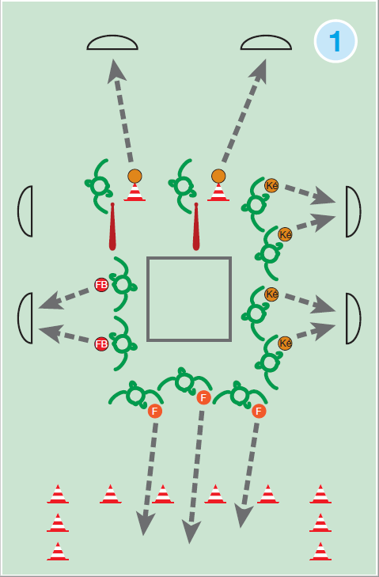

Futó-ugróiskola
2
Tanulási cél:
- alapvető helyváltoztató mozgáskészségek gyakorlása (futások, ugrások)
- tapasztalatszerzés a futásokhoz és ugrásokhoz kapcsolódó saját test és energiabefektetés tudatosságában
Feladat leírása | A feladat ismertetése | Feladat közbeni instrukció | Szükséges eszközök
Az állomáson koordinációs létra, gátak, bóják és mozgásfejlesztő táska eszközei segítségével akadálypályát építünk. Cél, hogy a tanulók maguk válasszák ki, hogy milyen futó- és ugrófeladattal teljesítik az akadályokat.  A feladatvégrehajtás közben a tanulók folyamatos mozgással haladjanak az akadálypályán úgy, hogy körönként változtatnak a végrehajtás módján. A következő tanuló akkor induljon, amikor az előtte lévő elérte a koordinációs létrát! | Az állomáson egy akadálypályát láthattok, ahol futó- és ugróiskolafeladatokat kell majd végrehajtanotok.  BEMUTATÁS KÖZBENI MAGYARÁZAT:  Ti választhatjátok meg, hogy milyen futó- vagy ugrófeladatot végeztek a pályán. Minden körben új feladatokat találjatok ki! Akkor indulhatsz, ha az előtted lévő társad elérte a koordinációs létrát.  KÉRDÉSEK: Milyen futó- és ugrófeladatokat tudtok végrehajtani a koordinációs létrában?  VÁRT VÁLASZOK:  - Ugrás egy lábon.  - Ugrás páros lábon.  - Futás, ugrás oldalazva.  - Futás, ugrás előre, hátra. | Lendíts a karoddal szökdelés közben!  Szökdelés közben úgy pattogjatok, mint egy gumilabda! Próbálj úgy szökdelni, mintha síelnél!  Képzeljétek el előre, hogyan fogjátok teljesíteni a pályát! | 1 db mozgásfejlesztő táska;  4 db műanyag minigát (15-17 cm);  1 db koordinációs létra;  1db 3D létra;  6 db koordinációs karika;  10 db jelölőkorong;  3 db bójakapu (mozgásfejlesztő táskából);  3 db teniszlabda
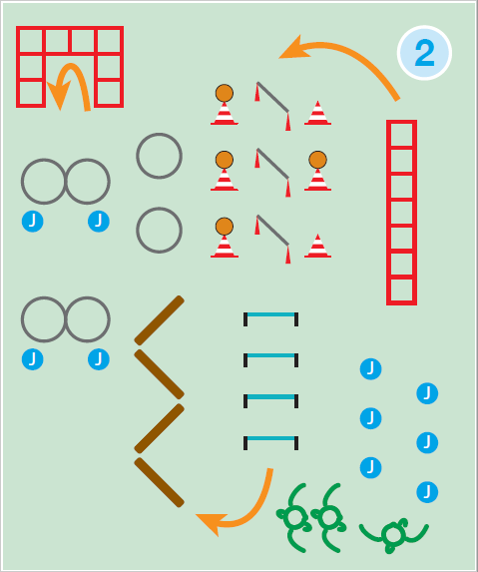

Labdavezetés
3
Tanulási cél:
- alapvető manipulatív mozgáskészségek gyakorlása (labdavezetések)
- tapasztalatszerzés a labdavezetésekhez kapcsolódó saját test és energiabefektetés tudatosságában
Feladat leírása | A feladat ismertetése | Feladat közbeni instrukció | Szükséges eszközök
A területen szétszórtan helyezünk el kb. 60 db pionbóját (2 színben). Az állomáson kézilabdák, focilabdák vannak kihelyezve. Minden tanulónál van egy labda.  Cél: az eszköznek megfelelő labdavezetéssel összegyűjteni az összes bóját a színeknek megfelelően zsámolyba beletenni, majd kihelyezni a bójákat összevissza a területre!  MEGKÖTÉSEK:  Kézilabda és focilabda esetén labdavezetéseket kell végezniük az általuk megválasztott bója irányba és az eszköznek megfelelő módon. | A pályán pionbójákat láttok összevissza elrendezve. Kihelyeztünk szivacskézilabdákat és focilabdákat.  BEMUTATÁS KÖZBENI MAGYARÁZAT:  Válasszatok egy eszközt, és az arra jellemző labdavezetéssel próbáljátok meg a pionbójákat begyűjteni és rendszerezni a zsámolyokba színek szerint. Lehetőség szerint a kézilabdát kézzel a focilabdát lábbal terelgessétek! Egyszerre csak egy bóját szedhettek össze. Amikor minden bóját begyűjtöttetek, akkor visszafelé is ki kell pakolnotok őket szétszórtan a területre. Kerüljétek az ütközést és egymás akadályozását a pályán!  KÉRDÉS: Mire kell figyelnetek a játék közben?  VÁRT VÁLASZOK:  - Kerüljük el az ütközéseket.  - Próbáljunk meg a labda megfogása vagy elgurulása nélkül megoldani a feladatot.  - Próbáljuk ki mind a két labdával a labdavezetést. | Figyeljetek, hogy ne pattanjon el messzire a labda tőletek!  Próbáljátok ki az összes labdavezetési formát! | 8 db 0-ás bőr kézilabda;  8 db 4-es focilabda;  2 csomag pionbója (80 db);  2 db zsámoly
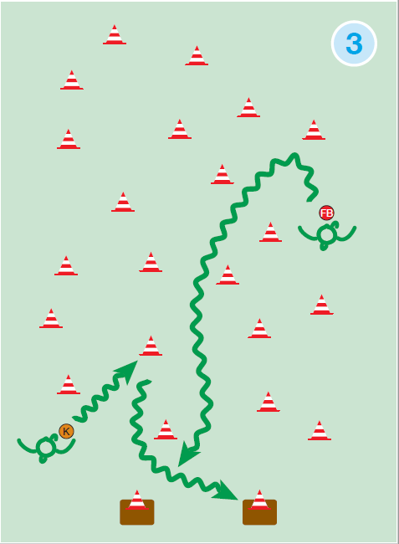

Lufiütögető
4
Tanulási cél:
- alapvető manipulatív mozgáskészségek gyakorlása (ütések eszközzel)
- tapasztalatszerzés az ütésekhez kapcsolódó saját test és energiabefektetés tudatosságában
Feladat leírása | A feladat ismertetése | Feladat közbeni instrukció | Szükséges eszközök
A pályán négy területet jelölünk ki. Területenként meghatározzuk azt az eszközt, amivel levegőben kell tartani a lufit (kosárlabda – mellkastól, röplabda – két kézzel test előtt, szivacskézilabda – egy kézzel, lufi – két kézzel luficserével).  Cél: az adott területeken meghatározott labdával és módon a levegőben tartani a lufit. 8-10 db érintés után másik területet kell keresni.  MEGKÖTÉS:  A lufit a labdának meghatározott módon kell a levegőben tartani. | A pályán négy kijelölt területet láttok. Ebben a játékban egy lufit kell a levegőben tartanotok különböző labdákkal.  BEMUTATÁS KÖZBENI MAGYARÁZAT:  Mindegyik területre kitettünk labdákat, kosár-, szivacskézi- és röplabdát, egy helyen pedig csak lufi van. Vajon miért vannak kint különböző labdák? (Segítő megmutatja a labdákat). (Várt válasz:) Azokkal kell különböző módon a levegőben tartani a lufit.  Minden esetben csak az adott labdával kell a levegőben tartani a lufit. A kosárlabdával két kézzel a mellkasotok előtt tartva, a röplabdával két kézzel a törzsetek előtt tartva, a szivacskézivel egy kézzel, és a lufival két kézzel, néha kicserélve a két lufit.  KÉRDÉSEK: Melyik labdával volt a legkönnyebb a levegőben tartani a lufit?  VÁRT VÁLASZOK:  Kosárlabda, röplabda… | Nagyon figyeljetek, hogy ne essen le a lufi!  Igyekezettek a lufit olyan erővel megütni, hogy minden esetben tudjatok hozzá igazodni!  Próbáljatok minden területre eljutni! | 25 db felfújt lufi;  20 db pion-bója (négy terület kijelölésére);  4 db röplabda;  4 db kosárlabda;  4 db U9 szivacskézilabda
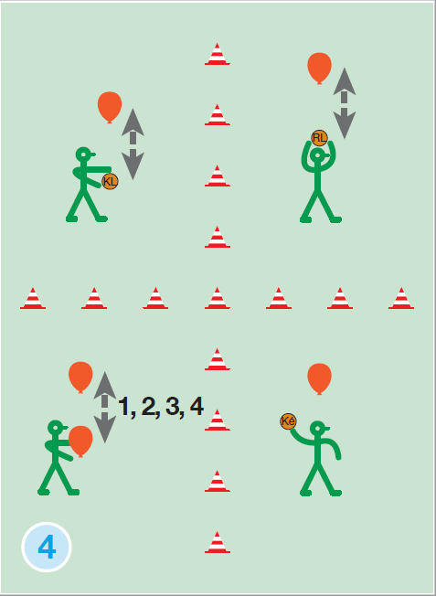

WC-fogó
5
Tanulási cél:
- támadó és védő szerepkörök előkészítése (menekülő, üldöző szerepekkel)
- energiabefektetés tudatossága – irány- és ritmusváltások gyakorlása
Feladat leírása | Instrukció | Feladat közbeni instrukció | Szükséges eszközök
Ez a játék egy kiváltófogó. A fogó célja, hogy elkapja a menekülőket. Az a menekülő, akit a fogó megfogott féltérdelésben helyezkedik el egyik karját magastartásba emeli. Addig marad ebben a helyzetben, míg valamelyik másik menekülő ráül a térdére és „lehúzza a WC-t”, azaz a társ karját. 1 perc után cseréljük a fogókat. A fogók kezében jelzőtrikó van.  MEGKÖTÉSEK:  - Két fogóval kezdjük a játékot.  - A szabadító játékost nem lehet megfogni! | Kiváltófogót fogtok játszani. A játék neve WC-fogó. A fogók állandók lesznek és szólni fogok amikor cseréljük őket  BEMUTATÁS KÖZBENI MAGYARÁZAT:  Két fogóval kezdjük a játékot. Ha valakit megfog a fogó, féltérdrelésben az egyik karját magastartásba emelve helyezkedjen el! Úgy tudjátok kiváltani a társatokat, hogy ráültök a térdére és „lehúzzátok a WC-t”, azaz a magastartásban lévő karját!  KÉRDÉSEK: Mire kell figyelnetek futás közben? Mit kell tennetek, ha házban vagytok?  VÁRT VÁLASZOK:  - Kerüljük el az ütközéseket, használjuk ki a teljes területet.  - Figyeljük a menekülő társunkat, és ha bajban van, segítsünk neki. | Használjátok ki a teljes területet!  Ismerd fel, hogy mikor tudsz támadni!  Figyeld, hogy melyik társadnak van szüksége segítségre! | 3 db jelölőmez (kék)
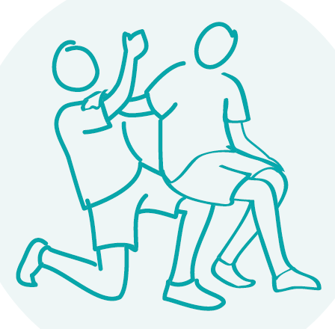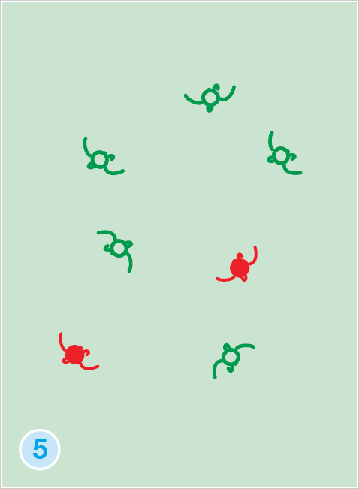

Pattintós
6
2
Tanulási cél:
- alapvető manipulatív mozgáskészségek gyakorlása (dobások, elkapások)
- tapasztalatszerzés a labdához történő igazodásban (térbeli tudatosság)
- tapasztalatszerzés a dobásokhoz kapcsolódó saját test és energiabefektetés tudatosságában
Feladat leírása | A feladat ismertetése | Feladat közbeni instrukció | Szükséges eszközök
A területen karikákat helyezünk el, fektetve és állítva. Néhány karikához jelölőkorongokat, zsámolyokat teszünk le, amelyek meghatározzák az átadás helyét. A tanulók párokban dolgoznak. Az állomáson szivacskézilabdák és kosárlabdák közül választhatnak.  Cél: A karikákba pattintva vagy a karikákon keresztülpattintva kell passzolni egymásnak, a kihelyezett eszközöknek megfelelően. Átadás-elkapás után egy másik karikát kell keresni.  MEGKÖTÉSEK:  A kosárlabdát kétkezes, a kézilabdát egykezes átadással szabad megjátszani. | A területen karikákat láttok elhelyezve. Némelyik előtt valamilyen eszköz van, például itt jelölőkorong, ott zsámoly. Mit gondoltok miért vannak ezek az eszközök a karikák körül? Mindenkinek mondok egy számot, jegyezze meg! 1, 2, …, 6, 1, 2, …, 6. Most mindenki keresse meg a párját (azonos szám alapján)!  BEMUTATÁS KÖZBENI MAGYARÁZAT:  A pároknak választani kell majd egy labdát. A játék célja, hogy a karikákba pattintva, vagy a karikákon keresztül kell átpasszolnod a labdát a társadnak. Ha sikerült, keressetek egy új karikát! Próbáljátok ki mind a két fajta labdát!  KÉRDÉSEK: Milyen átadást kell adnotok, ha kosár-, illetve ha kézilabda van nálatok?  VÁRT VÁLASZOK:  - Kosárlabda – kétkezes.  - Kézilabda – egykezes. | Próbáljátok úgy dobni a labdát, hogy a társatok el tudja kapni! A kosárlabdát kétkezes mellsővel passzoljátok! A kézilabdát egykezes felsővel passzoljátok!! Próbáljátok kiszámítani, hová pattan a labda, és helyezkedjetek annak megfelelően! Két kézzel nyúljatok a labdáért! | 8 db hulahoppkarika (kettő állítva – mozgásfejlesztő táskából);  8 db jelölőkorong;  4 db kosárlabda;  4 db U7 szivacskézilabda;  2 db zsámoly;  1 db bójakapu (mozgásfejlesztő táskából)
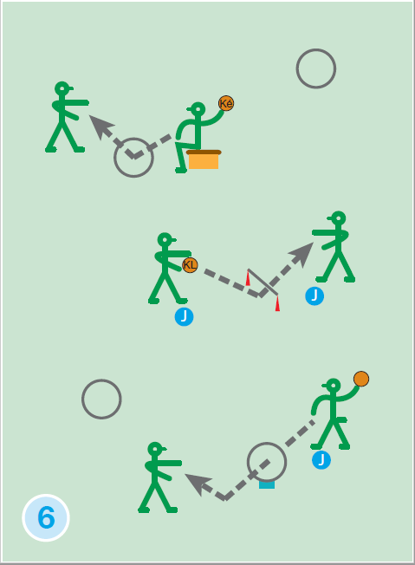

Dobások
7
Tanulási cél:
- alapvető manipulatív mozgáskészségek gyakorlása (elkapások, dobások)
- tapasztalatszerzés az elkapásokhoz, dobásokhoz kapcsolódó saját test és energiabefektetés tudatosságában
Feladat leírása | A feladat ismertetése | Feladat közbeni instrukció | Szükséges eszközök
A pálya négy sarkában és két oldalának közepén hat aktív falat állítunk fel. Cél, hogy a tanulók dobásokat végezzenek a dobófalra többféle labdával A tanulók választják ki, hogy melyik eszközzel próbálják eltalálni a célt.  MEGKÖTÉSEK:  - Minden dobás után másik célt kell keresni.  - Lehetőség szerint minden szert próbáljanak ki a tanulók! | A pálya négy sarkában és két oldalánál összesen hat aktív falat láthattok.  BEMUTATÁS KÖZBENI MAGYARÁZAT:  Minden dobófalnál álljatok fel 2-3-an. A feladatotok az lesz, hogy válasszatok egy labdát, és az általatok választott helyről dobjátok rá a dobófalra a labdának megfelelő módon. A visszapattanó labdát próbáljátok meg elkapni majd cseréljétek le egy másik labdára. Ezután fussatok át egy másik dobófalnál lévő oszlop végére. Vigyázzatok arra, hogy egymást ne találjátok el!  KÉRDÉSEK: Hogyan tudjátok eltalálni a célokat? Hogyan tudod elkapni a visszapattanó labdát?  VÁRT VÁLASZOK:  - Dobásnál rámutatunk a célra.  - Figyelünk, hogy hová pattan a labda, és két kézzel próbáluk elkapni. | Törekedjetek arra, hogy az összes labdát kipróbáljátok!  A karotokkal a célfelület felé lendítsetek!  A tenisz- és a szivacskézilabdát egy kézzel, a kosárlabdát két kézzel dobjátok!  Két kézzel nyúljatok a labdáért, és próbáljátok meg elkapni! Mellkas-, illetve fejmagasságban történő elkapásnál az ujjaitok kissé felfelé nézzenek! Csípőnél és csípő alatt történő elkapásnál az ujjaitok kissé lefelé nézzenek! | 4 db kis aktív fal (dobófal);  2 db nagy aktív fal (dobófal);  3 db zsámoly (labdák tárolására);  10 db kosárlabda;  10 db U8 szivacskézilabda;  10 db teniszlabda
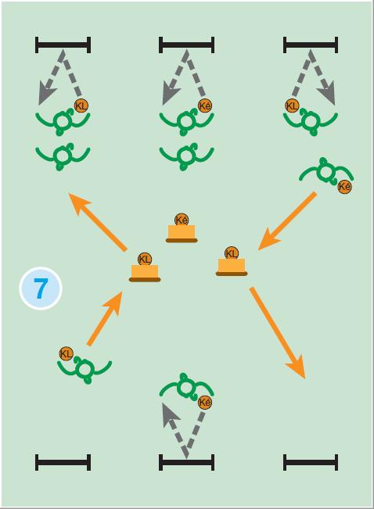

Cselezések
8
Tanulási cél:
- alapvető helyzetváltoztató mozgáskészségek gyakorlása (irányváltások, kitámasztások)
- tapasztalatszerzés az irányváltásokhoz és kitámasztásokhoz kapcsolódó saját test és energiabefektetés tudatosságában
Feladat leírása | A feladat ismertetése | Feladat közbeni instrukció | Szükséges eszközök
A pályán egy sávot alakítunk ki bójákkal (a sáv hossza kb. 7 méter, szélessége kb. 4 méter). 8 tanuló párosával, egymással szemben áll fel a hosszabb oldalak mentén. A pár egyik tagjánál egy fitball-labda van. 4 (6) tanuló a rövidebb oldal mentén áll fel. A labda nélküli tanuló elindul futva a túloldal felé, ekkor a fitballos tanuló elgurítja a labdát a szembenálló társa felé (tetszőleges időben). A futó tanuló feladata, hogy cselezéssel kerülje ki a labdát, és fusson át a túloldalra.  MEGKÖTÉSEK:  - A fitball-labdát bármikor át lehet gurítani a szemben lévő társnak.  - A fitball-labdával meg kell nehezíteni a futó tanulók dolgát, cselezésre kell kényszeríteni őket.  - Kb. 2 perc után a futók lecserélik az egyik oldalon álló gurító tanulókat. | Az állomáson egy sávot láthattok és 4 fitball-labdát. 4 álljatok fel a fitball labdákhoz, négyen velük szembe, 4 (6) pedig erre a vonalra, ti fogtok menekülni.  BEMUTATÁS KÖZBENI MAGYARÁZAT:  (A pályasegítő beáll az egyik oldalra és ő gurítja a labdát). A menekülők elindulnak a játékterület szemközti oldalához. Az oldalt álló játékosoknak át kell gurítaniuk a fitball-labdát a szemben álló társaiknak. A menekülők igyekezzenek hirtelen irányváltással kikerülni a labdát! Amikor áttértetek, tetszőlegesen választhatjátok meg mikor indultok vissza. Az egymással szemben álló gurító játékosok tetszőlegesen választhatják meg, hogy mikor gurítják el a labdát. Szólni fogok, mikor cseréljetek helyet!  KÉRDÉSEK A FELADAT LEZÁRÁSAKOR: Hogyan tudtátok kikerülni a labdát?  VÁRT VÁLASZOK:  - Irányváltásokkal.  - Cselezésekkel. | Igyekezzetek erőteljes kitámasztásokat végezni!  Próbáljátok meg minél gyorsabb mozdulattal kikerülni a fitball-labdákat! | 5 db fitball-labda;  20 db pionbója
